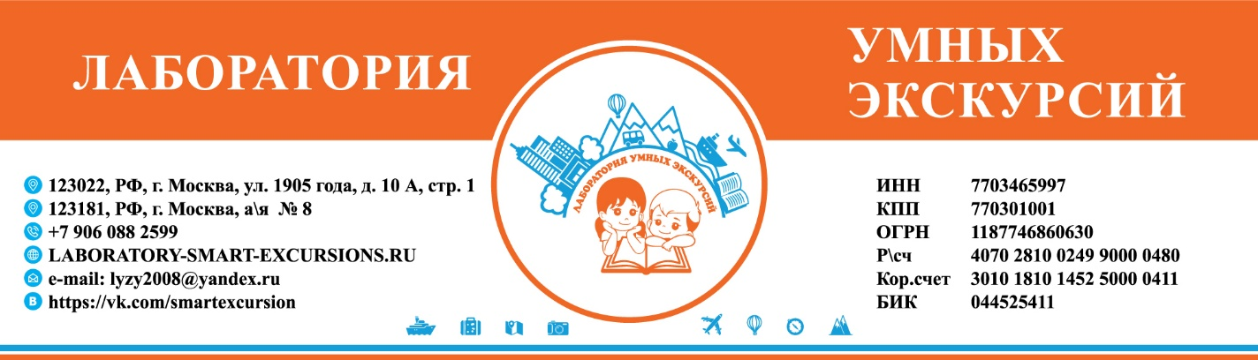
КОСТРОМА
СЫРНАЯ -ЮВЕЛИРНАЯ-ЛЬНЯНАЯ-РОМАНОВСКАЯ
Программа экскурсионно-познавательной и культурно -развлекательной поездки в Кострому, 2 дня \1 ночь, даты поездки: под заявку.

1-й день  Автобус на 53 места  10-30-18-30  Гид  13-00-15-00 | КОСТРОМА ПРАЗДНИЧНАЯ.  06-25 Отправление в Кострому скоростным поездом Ласточка сидячим вагоном с Ярославского вокзала.  10-25 Прибытие в Кострому. Начало транспортно -экскурсионного обслуживания.  11-00 -11-45 Обед в кафе «Калачная» в Красных рядах.  12-00 -13-00 Музей Сыра. Обзорная экскурсия с дегустацией.  Костромской сыр славится на всю Россию! Да что там, Россию – и в других местах знают и любят вкусный, ароматный костромской сыр. Иногда Кострому даже называют сырной столицей России. Любой турист, приезжая в Кострому, в обязательном порядке покупает небольшой кусочек «вкусного костромского золота»…  В старинном купеческом особняке конца XVIII века (доме Рещикова) на улице Чайковского в 2017 году открылся наш Музей сыра. С самого открытия Музей стал событием в туристической и культурной жизни Костромы. На сегодняшний день Музей является одним из самых популярных объектов посещения не только в Костроме, но и на всём Золотом кольце. В 2024 году Музей сыра получил знак "Отличное место на Золотом кольце".  Здесь представлена обширная экспозиция по мировой истории сыроделия. Узнать о сырных байках и традициях разных народов, сырных рекордах и самых необычных сортах, повеселиться на интерактивной экскурсии и, самое главное, попробовать настоящие костромские сыры - всё это можно осуществить в нашем необычном и уникальном в своем роде Музее сыра в Костроме!  13-00-15-00 Большая обзорная экскурсия с гидом по Костроме. Кострома -1152.  Дом Борщова. Костромская Сковородка. Беседка Островского. Памятник Юрию Долгорукому. Пожарная каланча. Торговые ряды.  15-00-16-30 Посещение Ипатьевского Монастыря.  В этой экскурсии Вам расскажут об основных вехах и событиях истории обители, которые с самого начала неразрывно связаны с развитием и укреплением Государства Российского, с историей национально-патриотического и духовно-нравственного подъема в русском народе.  Вы услышите рассказ:  - о явлении Богородицы со святыми апостолом Филиппом и священномучеником Ипатием будущему основателю монастыря Захарии-Чету, о боярских династиях, родоначальником которых он стал;  - о роли Годуновых в развитии монастыря, об их вкладной деятельности;  - о формировании архитектурного ансамбля монастыря и ее историческом значении;  - о событиях, способствующих развитию и укреплению Государства Российского: призвание в Ипатьевском монастыре Михаила Федоровича Романова на царство;  - о внутреннем убранстве главного храма – Троицкого собора, его иконах и фресках;  - получите общее представление о современной жизни монастыря.  Экскурсия предполагает осмотр территории монастыря, посещение главного храма, усыпальницы Годуновых, выставки «Ипатьевский монастырь – колыбель царского дома Романовых».  17-00-18-00 Ювелирный мастер-класс в Красных рядах.  18-30-19-00 Размещение в отеле 3 *** в 2-3-х местных номерах с удобствами.  19-00 Ужин в отеле.  20-00 Свободное время.
2-й день  Автобус на 53 места  09-30-19-30 | КОСТРОМА КУПЕЧЕСКАЯ.  08-30- 09-00 Завтрак в отеле.  09-30 Выезд на экскурсионную программу с вещами.  10-00-11-00 Посещение лосиной фермы в д. Сумароково. Знакомство с лосями. Кормление лосей.  12-00-13-00 Возвращение в Кострому. Посещение Терема Снегурочки.  - Терем Снегурочки. Обзорная экскурсия с посещением Ледяной комнаты. экскурсия по самому Терему, которую проведут для вас веселый домовой, кот Баюн. В рамках экскурсии вы увидите специальное кукольное шоу о Снегурочке и лично познакомитесь с самой хозяйкой Терема, а также услышите много нового и интересного об истории местных племен, которые, некогда, и придумали Снегурочку;  - посещение ледяной комнаты, где вы сможете увидеть красивые резные фигуры из настоящего льда, сделать колоритные фотоснимки и попробовать снежное угощение – особые безалкогольные коктейли для детей и согревающие шоты из ледяных стопочек для взрослых. Настоящая изюминка развлечения: перед посещением ледяной комнаты вам предложат облачиться в зипун – традиционный кафтан русских крестьян;  - веселые развлечения на подворье, которые могут включать решение сказочного квеста, традиционные хороводы вместе с озорными домовиками или более спокойное чаепитие в колоритной деревянной беседке (его могут выбрать взрослые вовремя более активных развлечений для деток).  13-30-14-00 Обед в кафе.  14-00 -15-30 Музей -Усадьба Льна и Бересты. Обзорная экскурсия с мастер-классом по изготовлению берестяной медали.  Или  Музей Петровской игрушки с мастер-классом.  Название музея говорит о том, что центральное место в его экспозиции занимает традиционный народный промысел Костромской области – Петровская глиняная игрушка.  В музее представлены работы знаменитого мастера Павла Иванова (д. Петровское), народного мастера Михаила Шмарова, Светланы Пимановой (г. Кострома), а так же авторские работы других мастеров из регионов России и мира. Всего около 1000 экспонатов.  В нашем музее любой желающий сможет увидеть как в течение 10 минут без каких-либо инструментов из обычного комочка глины получается настоящие произведение народного искусства – Окарина или как говорят в народе свистулька. При желании можно вылепить самому горшок на гончарном круге или вылепить свистульку, мастера вам в этом помогут, расскажут, покажут.  16-00-17-30 Музей Русские Сласти с чаепитием. Традиции Русского застолья  Это настоящее путешествие в мир вкусов и традиций, где Вы сможете погрузиться в атмосферу старинных рецептов и узнать больше о русской кухне. В ходе дегустации предлагаются разнообразные сладости, каждая из которых имеет свою уникальную историю и вкусовые особенности: пряники с начинкой, смоква, фруктовый сыр, пастила и зефир. Дегустация русских сладостей сопровождается рассказом о каждом лакомстве, его истории, традициях приготовления, а также о способе подачи и сочетания с другими продуктами. Вы узнаете больше о культуре русских сладостей, их значении в повседневной жизни и праздниках, а также насладитесь их изысканным вкусом под руководством опытного экскурсовода.  17-30-19-00 Время на сувениры.  19-00 Трансфер на вокзал.  20-05 Отправление в Москву скоростным поездом Ласточка.  00-12 Прибытие в Москву на Ярославский вокзал.  До новых встреч, Друзья!

На группу 30 школьников + 4 туриста бесплатно:
Стоимость программы на туриста-школьника составляет : 26 000 (Двадцать шесть тысяч) рублей 00 копеек.

Стоимость программы на туриста 18+ составляет : 29 500 (Двадцать девять тысяч пятьсот) рублей 00 копеек

На группу 15 школьников + 2 туриста бесплатно:
Стоимость программы на туриста-школьника составляет : 29 500 (Двадцать девять тысяч пятьсот) рублей 00 копеек.

Стоимость программы на туриста 18+ составляет : 32 500 (Тридцать две тысячи пятьсот) рублей 00 копеек

В стоимость включено:
1.Транспортно-экскурсионное обслуживание;
2. Проезд скоростным поездом № 742\745 по маршруту Москва - Кострома -Москва сидячим вагоном.
3.Полное транспортное обслуживание по программе пребывания согласно Постановления Правительства РФ № 1527 от 23.09.2020г об утверждении правил организованной перевозки группы детей автобусами;
4.Питание строго по программе;
5. Все экскурсии по программе;
6. Сопровождение на маршруте сотрудником фирмы, гидом и водителем;
7. Размещение гостинице 3 *** в 2-3-х местных номерах с удобствами в номере.

Дополнительно оплачиваются:
1. Личные траты;
2. Штрафы;
3. Питание в поезде;
4. Питьевая вода.
Не допускаются к поездке туристы с признаками ОРВИ

Документы в поездку, без которых невозможна посадка в поезд и действуют 100% штрафы:
1. Оригинал паспорта или свидетельства о рождении РФ, если туристу менее 14 лет;
2. Справка со школы, что ребенок является учащимся и справка об отсутствии контактов;
3. Согласие установленного образца на размещение в гостинице;
4. Медицинский полис.

Туроператор оставляет за собой право изменить программу пребывания на маршруте, при этом не изменяя качество и количество оказываемых услуг
***** стоимость действительна при соблюдении количества группы, при уменьшении количества стоимость увеличивается!

